# 1. Det gamle Grækenland

**HVAD ER ANTIKKEN?**

[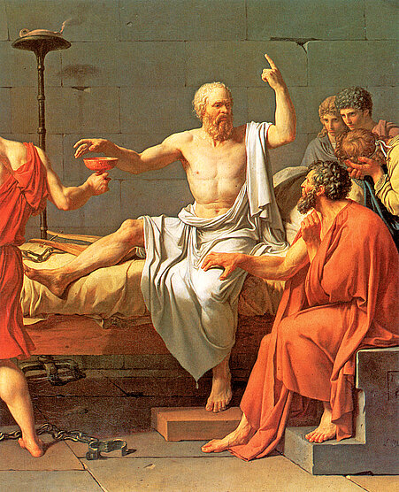](https://verdenfoer1914idanskperspektiv.systime.dk/fileadmin/_processed_/d/5/csm_001_DP-13139-001_red_555fc95511.jpg)

Blandt de græske filosoffer, der fik stor betydning for vestlig filosofi, var Sokrates. Han hævdede fornuftens ret til at prøve alle spørgsmål og kom derved i modsætning til magthaverne i Athen, som dømte ham til døden ÷399. På Jacques-Louis Davids maleri fra 1787 ses han umiddelbart før, han tømmer bægeret med den dødbringende gift.

Jacques-Louis David (1748-1825): Sokrates' død, 1787. Olie på canvas. Catharine Lorillard Wolfe Collection, Wolfe Fund, 1931

Man bruger ordet "antikken" om det gamle Grækenlands og Romerrigets historie fra ca. ÷700 til omkring 500, altså en periode på over 1000 år.

Man kan spørge, hvilken mening der er med at beskæftige sig lige præcis med antikkens historie. Før Grækenland oplevede sin storhedstid, havde der jo udviklet sig højkulturer som faraonernes Ægypten og en række højkulturer i Mellemøsten, især i Mesopotamien, det nuværende Irak. Når vi her alligevel begynder med de gamle grækere, er det, fordi den græske kultur med god grund kan siges at være udgangspunktet for den moderne europæiske civilisation. De mellemøstlige riger og faraonernes Ægypten gik til grunde og efterlod sig kun få spor i eftertiden. Den græske og senere den romerske kultur fik derimod afgørende og varig betydning. Fra det gamle Grækenland er overleveret historiske og filosofiske skrifter og store digterværker, der er blevet kopieret og læst igennem århundreder. Grækerne grundlagde en række videnskaber og flere kunstformer. Så stærkt et præg satte disse antikke kulturer på vestlig tankegang og vestlig civilisation, at deres sprog – græsk og latin – helt op i 1900-tallet blev anset for at være fundamentet for al videregående uddannelse.

# Hellenernes land

Grækerne kaldte sig selv hellenere og deres land for Hellas. Navnet "grækere" er romernes betegnelse for dem. Antagelig er forskellige græske stammer indvandret til Grækenland i etaper nordfra, fra Balkan, fra omkring år ÷2000. Den sidste store indvandringsbølge skete antagelig omkring ÷1200.

Grækernes Hellas var beskedent af udstrækning. Det kom til at omfatte selve det europæiske Grækenland, som er ca. 500 km fra nord til syd og 200-300 km fra vest til øst. Desuden blev også vestkysten af Lilleasien – i dag en del af Tyrkiet – beboet af grækere, og det samme gjorde de utallige øer i det ægæiske hav mellem Grækenland og Lilleasien. Mod syd blev også den store ø [Kreta græsk.](https://verdenfoer1914idanskperspektiv.systime.dk/index.php?id=330)

Det græske område er meget bjergrigt. Bjergkæderne har opsplittet landet i en mængde dale, og det var besværligt og tidskrævende at vandre, køre eller ride fra én dal til en anden. Havet bandt de græske samfund sammen, mens bjergene skilte dem.

Grækerne var, så langt tilbage man kan følge dem i historien, et folk af bønder, fiskere, søfolk og handelsfolk. I dalene dyrkedes korn, vin og oliven. Man havde store fåreflokke, mens der kun var ringe græsningsmuligheder for kvæg. Fiskeriet ydede et stort bidrag til befolkningens ernæring, og græske søfarende drev handel i hele den østlige del af Middelhavet og ind i Sortehavet.

Netop Grækenlands placering ved den østlige del af Middelhavet betød, at grækerne har haft nære forbindelser til de højkulturer, der fra ÷3500 udviklede sig i Ægypten og i Mesopotamien. Græske søfolk og handelsfolk besejlede havne i Ægypten og i Mellemøsten (Israel og Libanon), som igennem århundreder var et omstridt område mellem Ægypten og Mesopotamiens vekslende storriger.

# Tidlig græsk civilisation - Kreta og Mykene

Det ser ud til, at udgangspunktet for den græske kultur var græske stammers møde med den såkaldte minoiske kultur på Kreta. Kreta var et handelsknudepunkt i det østlige Middelhav, og her var der fra ca. ÷2200 skabt en højkultur, centreret omkring mægtige paladsanlæg, hvoraf det vigtigste hedder Knossos.

På Kreta har man fundet lertavler med to forskellige skrifttyper, som kaldes linear A og linear B. Linear A er ældst og har nok været brugt fra ca. ÷1800 til ca. ÷1450. Linear B kendes fra ca. ÷1450 til ÷1100. Linear A har man ikke kunnet læse, men det er lykkedes at tyde linear B, som har vist sig at være en tidlig form af græsk, skrevet med en stavelsesskrift. Det tages som dokumentation for, at Kreta omkring ÷1450 er blevet domineret af indtrængende græske stammer, som har overtaget mange af den minoiske kulturs elementer, altså bl.a. stavelsesskriften.

Både den minoiske og den efterfølgende mykenske kultur hører til i bronzealderen.

# Mykensk tid fra ÷1600 til ÷1200

Fra ca. ÷1600 kan man påvise eksistensen af et meget rigt græsk kongerige – Mykene – på halvøen Peloponnes. Det har giver navn til den mykenske periode ca. ÷1600 til ÷1100, hvor der har eksisteret en række græske kongedømmer, der hver især har haft centrum i et stærkt befæstet palads. Formodentlig har den mykenske konge været overkonge i et slags forbund mellem disse kongedømmer. Man har fundet hundredvis af linear B-lertavler fra denne periode, og de giver et godt billede af disse samfunds struktur. Kongen har båret titlen "wanax", og han har hersket over en jordbesiddende overklasse af krigere. Dyrkningen af jorden foregik med slaver. En kongelig hofadministration med mange skrivere har holdt regnskab med de ydelser, som kongen havde krav på.

Det meget senere græske heltedigt – Iliaden – beretter om denne tidlige græske guldalder, hvor Mykenes konge, Agamemnon, i spidsen for en alliance af græske konger belejrede og indtog byen Troja, der lå ved indsejlingen til Sortehavet. Udgravninger her peger på, at en erobring og ødelæggelse af byen fandt sted omkring ÷1250, men derfor skal man ikke tro, at Iliaden er en historisk troværdig beretning. Den er et digt, der havde kolossal betydning i græsk kultur og i den senere vestlige kultur.

[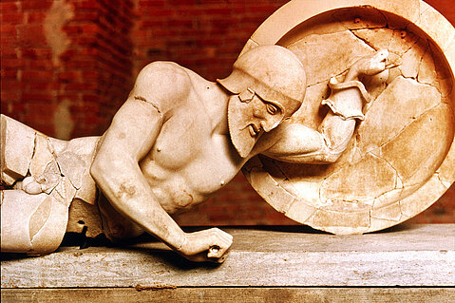](https://verdenfoer1914idanskperspektiv.systime.dk/fileadmin/_processed_/f/e/csm_002_20100610-182130-pf_red_93104b061a.jpg)

Døende kriger. Figur på tempelgavl, marmor, ca. ÷480.

The Granger Collection/Ritzau Scanpix

# 1. Iliaden

De store fortællende digte Iliaden og Odysseen var ifølge græsk tradition skrevet af Homer, om hvem man intet ved. De er formentlig nedskrevet i ÷700-tallet. Her et uddrag af Iliadens ellevte sang, der beskriver Agamemnon og krigerne fra Argos (argeierne) før kamp:

Højt Agamemnon befoel argeiernes mænd sig at ruste  
Fluks til kamp, og akslede selv de strålende plader.  
Først og fremmest han lagde de dejlige skinner om smalben,  
Tæt om anklerne slutted de fast med sølverne spænder.  
Dernæst spændte han trindt om bryst sit prægtige panser. (...)  
Derpå han kasted om aksel sit sværd, blankt stråled fra hjaltet  
nagler af pureste guld, og trindt fra ende til anden  
balgen med sølv var belagt, og hang udi gyldene remme.  
Skjoldet så kunstigt og smukt, manddækkende, let at håndtere,  
greb han dernæst.

(...)

Tog så på hoved sin hjelm, langbøjlet med firdobbelt fjerbusk,  
smykket med hestehårs svæv, vildt vajede busken foroven;  
greb så til sidst to dygtige spyd, beslagne med hvasse  
odder af malm, og højt mod sky det glimtende kobber  
funkled så vide. (...)

Homer: Iliaden. Oversat af Christian Wilster, 1836. Digitaliseret af Museum Tusculanums Forlag, 1990. Uddragene her er fra 2. oplag, 1992.

# De mørke århundreder ÷1200 til ÷750

Fra omkring ÷1200 gik den mykenske civilisation langsomt til grunde, omtrent samtidig med at bronzealderen afløstes af jernalderen. Paladserne ødelagdes, den veludviklede administration gik i opløsning, og der skete et betragteligt fald i befolkningstallet. Traditionelt har man søgt forklaringen i den sidste græske indvandringsbølge. De stammer, der allerede havde etableret sig i Grækenland, kaldtes achaierne og ionerne. Den tredje stamme, der omkring ÷1200 trængte ned i Grækenland, var dorerne. Nyere forskning har peget på, at en generel klimaforværring satte ind omkring dette tidspunkt og forværrede levevilkårene alvorligt. Måske har denne klimaforværring været årsag til de folkevandringer, der fandt sted.

De følgende århundreder – fra ÷1200 til ca. ÷750 – kaldes de mørke århundreder. Dels på grund af den kulturelle og økonomiske tilbagegang, dels fordi der ikke findes skriftlige kilder fra denne periode. I ÷700-tallet, da grækerne atter træder ud af det kildemæssige mørke, er det helt andre samfundsdannelser, vi ser. Det er ikke som i mykensk tid paladser og kongeriger, der karakteriserer Grækenland, men selvstændige bystater

## ARBEJDSSPØRGSMÅL 1.1

1. Hvilke træk ved Grækenlands geografi er væsentlige for at forstå det gamle Grækenlands historie?
2. Hvilke kilder har man til den tidlige græske historie – før ÷750?
3. Er Iliaden mon en god kilde til tiden omkring ÷1250?

# Den græske polis fra ÷750 til ÷300

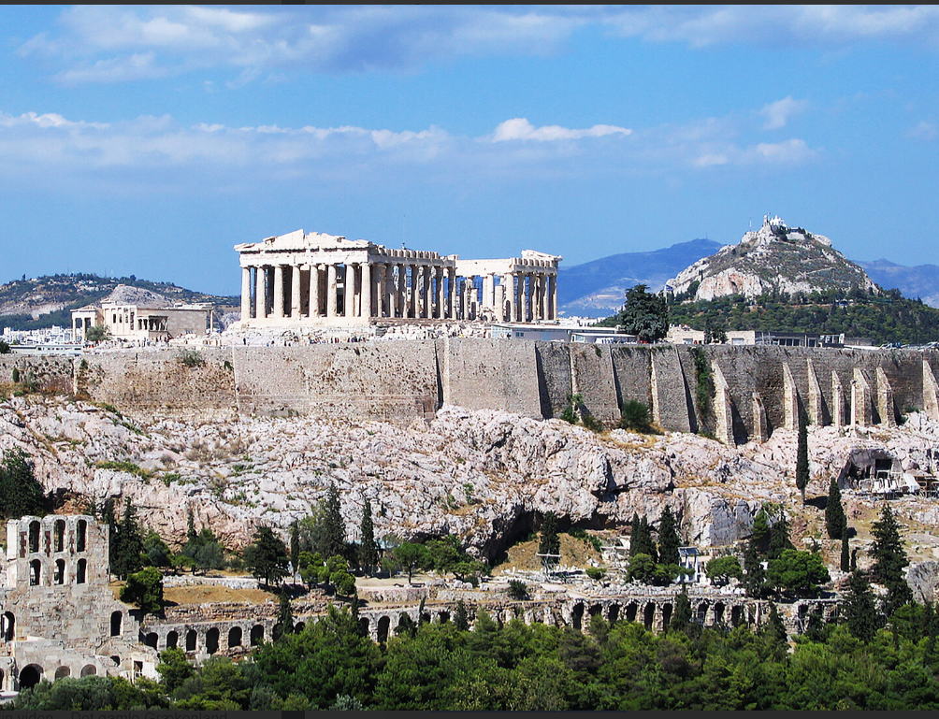  
Akropolis i Athen. Akropolis var det område, hvor de offentlige bygninger og templer var placeret.

iStock.com/PEDRE

# ARISTOTELES' DEFINITION PÅ EN BYSTAT

1. Dens landområde skal være borgernes ejendom.
2. Den skal være fri og autonom, altså selvbestemmende.
3. Love gives af folkeforsamlingen sammen med råd og embedsmænd.
4. Den skal væres selvforsynende.
5. Den skal have et bycentrum.

En polis bestod rent fysisk af en by med opland. Byen var omgivet af en forsvarsmur, og inden for denne mur var bebyggelsen meget tæt. Inde i byen var der normalt et område, der kaldes akropolis, hvor der lå offentlige bygninger og templer, og hvor byens skatkammer var sikkert placeret. Denne akropolis var en slags borg i byen og var almindeligvis placeret på en klippe, højt tronende over den øvrige by.

I byen var der desuden en "agora", en offentlig plads, hvor der kunne holdes marked. Agora var også det sted, hvor man holdt offentlige forsamlinger. På agoraen var opstillet stentavler, der fastholdt vigtige beslutninger, der var blevet taget i polis, og mindesmærker for forfædres bedrifter.

Udenfor selve bykernen lå der landsbyer, der også hørte til polis. Jordens ejere og dyrkere kunne bo i selve byen og dyrke jorden derfra, eller de kunne bo i landsbyerne. Inde i byen blev der drevet handel og håndværk i små værksteder. Der findes kun ganske få eksempler på virksomheder, hvor der arbejdede flere end 100 mennesker. Den økonomiske aktivitet lettedes af, at grækerne fra omkring ÷600 brugte mønter som betalingsmiddel.

De græske bystaters storhedstid var fra ÷500 til ÷300. Der var i ÷400-tallet over 600 bystater. De var af meget forskellig størrelse. Grækerne regnede kun frie, voksne mænd som borgere, og de mindste bystater havde 700-800, mens den største, Athen, havde op mod 45.000 voksne mandlige borgere. Når man medregner kvinder, mindreårige, slaver og udlændinge, har Athen på sit højdepunkt nok haft et befolkningstal på mellem 300.000 og 400.000 indbyggere.

Athens territorium bestod af halvøen Attika, der er på ca. 2.250 km2 – mere end Lolland-Falster, men mindre end Fyn. En lille bystat rådede over et område, der kun var en tiendedel af Athens.

Grækerne opfattede sig både som borgere i deres polis og som grækere. Der var et markant skel mellem grækerne og alle de andre – barbarerne – der ikke talte ordentligt græsk. Der var meget, der bandt grækerne sammen: sproget, kulturen, historien, religionen, og de havde også fælles institutioner. Oraklet i Delphi, hvor man kunne indhente spådomme om fremtiden, brugtes af alle græske bystater, og ved de olympiske lege i Olympia mødtes de græske atleter hvert fjerde år til sportskonkurrencer. Alligevel lå grækernes primære loyalitet hos bystaten. Græske bystater kunne være i voldsom indbyrdes konflikt, og de kunne sagtens slutte sig sammen med fremmede riger imod andre grækere.

# Grækernes kolonier

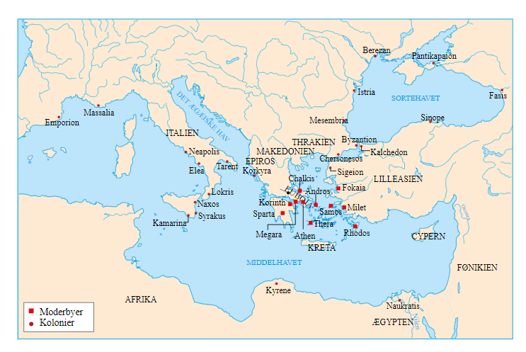

Græske kolonier, ca. ÷500

Fra omkring ÷750 begyndte grækerne at anlægge bosættelser over det meste af Middelhavsområdet. Det synes at have været den enkelte polis, der besluttede at bosætte en del af befolkningen et sted uden for det græske område, hvor det var muligt at skaffe sig jord. Kolonierne blev selvstændige bystater, men kunne bevare en vis tilknytning til moderbyen.

Forklaringen på denne kolonisering er utvivlsomt en befolkningstilvækst, der lagde et stort pres på Grækenlands begrænsede ressourcer. Tendensen til overbefolkning gav sig udslag i sociale spændinger, som man kunne afhjælpe ved at bosætte overskudsbefolkningen andre steder.

De græske kolonier blev altid placeret ved kysten. De blev et net af handels- og søfartsbyer. Dermed styrkedes grækernes rolle som et dominerende handelsfolk i Middelhavsområdet. Her kunne man omkring ÷500 næsten overalt finde græsktalende folk. En række af Middelhavets store havnebyer er oprindeligt græske kolonier: Istanbul (græsk: Byzantium), Napoli, Marseilles, Syrakus. Hermed udbredtes ikke alene det græske sprog, men også græsk bykultur, arkitektur, litteratur, filosofi osv.

I det hele taget færdedes der grækere lige fra det vestlige Middelhav til Indien. De var handelsfolk, håndværkere og i vid udstrækning også lejesoldater.

## ARBEJDSSPØRGSMÅL 1.2

1. Hvordan definerer man en "bystat"? Inddrag evt. [interviewet med Mogens Herman Hansen.](https://verdenfoer1914idanskperspektiv.systime.dk/index.php?id=497)
2. Hvad er fordelene ved en bystat, og hvad er svaghederne?
3. Hvorfor grundlagde de græske bystater kolonier – og hvordan gavnede kolonierne moderbyerne?

# Samfundet i Athen

De to vigtigste bystater i den klassiske græske oldtid var Athen og Sparta. Disse to bystaters sociale struktur var meget forskellige. Athen har nok været typisk for de græske bystater, mens Sparta var noget helt for sig selv. Der er langt mere skriftligt materiale fra Athen end fra nogen anden bystat.

I Athen som i alle andre græske bystater var det kun voksne mænd, der var fuldgyldige borgere. De kunne deltage i det offentlige liv, have offentligt embede og skulle stille sig til rådighed i forsvaret af polis. Man var kun borger, hvis begge ens forældre var athenske statsborgere og havde levet i et lovformeligt ægteskab. Det blev slået fast i en lov fra ÷451.

I en meget driftig by som Athen var der også mange indvandrere og efterkommere efter indvandrere. De var i langt de fleste tilfælde grækere, men de var ikke borgere, de var "metoiker". De kunne drive handel og håndværk, men de måtte ikke eje jord. I de fleste samfund har retten til at eje jord i fædrelandet lige op til moderne tid været et beskyttet privilegium.

Indvandrede metoikers børn, børnebørn og oldebørn forblev metoiker. Ofte var de særdeles velstående og ansete indbyggere i byen, men kun i særlige tilfælde fik de borgerret. Selv om metoikerne måtte undvære de rigtige borgeres rettigheder, var de ikke desto mindre pligtige til at yde militærtjeneste, og de måtte tilmed betale en særlig skat til byen. De havde altså alle pligterne, men ikke rettighederne.

En meget stor del af befolkningen i en græsk by har været slaver. I nogle tilfælde har der måske været flere slaver end fuldgyldige borger. En stor del af borgerne var da også slaveejere, måske i virkeligheden flertallet. En håndværker eller en bonde har f.eks. haft en slave eller to til hjælp i sit arbejde, og lidt større husholdninger har haft slaver til husarbejdet. Rige borgere har haft op til 50 slaver eller flere. Det var typisk store jordejere, der brugte slavearbejdskraft i deres landbrug. Der er et eksempel på en slaveejer, der ejede 1000 slaver.

De fleste slaver var ikke grækere. De var krigsfanger, eller de var blevet købt på slavemarkeder i f.eks. Sortehavsområdet og importeret til Grækenland. Deres vilkår var vidt forskellige. De ulykkeligste endte i minerne, hvor de hurtigt arbejdede sig til døde. Mange henslæbte en tilværelse som hårdt udnyttede landarbejdere, mens mere heldige blev husslaver, hvor de kunne få et menneskeligt forhold til deres ejere. De heldigste var de dygtige og højt kvalificerede, der fik betroet arbejde. Slaver kunne også frigives og blive metoiker, og var de ekstraordinært dygtige og heldige, kunne de få borgerskab.

Der har været store sociale skel mellem de meget rige borgere, den jævne middelklasse og de fattige borgere, som måtte tjene deres udkomme ved deres eget fysiske arbejde. Den samme sociale forskel har gjort sig gældende for metoikerne, og selv blandt slaverne har der været enkelte, der i økonomisk velstand ragede op over de fleste borgere.

## ARBEJDSSPØRGSMÅL 1.3 **DEL**

1. Hvordan var den athenske befolkning opdelt efter juridisk status?
2. Hvilke sociale forskelle var der i den athenske befolkning?

# Samfundet i Sparta

# 

Den anden vigtige bystat, Sparta, havde i årtierne før ÷700 erobret området Messenien vest for Sparta, og dette områdes beboere var blevet gjort til en slags livegne bønder. De kunne ikke købes og sælges, men de var bundet til den jord, de skulle dyrke. Spartanerne kaldte dem heloter, et ord, der kommer af det græske ord for erobring. Hver enkelt spartansk mand fik tildelt et landområde, der dyrkedes af heloter, og i krig fulgtes de spartanske krigere hver af en helot. De fungerede som tjenere og som hjælpetropper.

Der var formentlig 5 til 6 gange så mange heloter som spartanere, og alt i Spartas samfund synes da også at have været indrettet på at bevare kontrollen med heloterne.

En tredje befolkningsgruppe, perioikerne, boede i landsbyer tæt på byen Sparta. De var ikke spartanske borgere, men de var personligt frie i modsætning til heloterne. Også perioikerne skulle gøre militærtjeneste. Deres status svarer på mange måder til Athens metoiker.

Spartanerne selv deltog tilsyneladende næsten ikke i produktionen. De mandlige spartanere levede nemlig et liv som professionelle soldater. Som 7-årige blev de placeret i kaserneagtige kostskoler, hvor de blev opdraget til streng militær disciplin. De blev vænnet til at overleve og kæmpe under barske betingelser og med meget lidt føde. Når de var 20 år, blev de optaget i hæren, og de boede fortsat på kasernen og indtog deres måltider sammen med de øvrige soldater. Først når de fyldte tredive, fik de lov til at forlade kasernerne og bo sammen med deres hustruer, men de skulle stå til rådighed som soldater, til de blev 60 år.

# 2. Xenofon om opdragelse af drenge i Sparta

Ifølge den græske tradition var hele bystaten Spartas forfatning og samfundsform blevet udformet af den store lovgiver Lykurg, der skulle have levet ca. ÷700 til ÷630 . Han er dog sikkert en sagnfigur. Om hans ordning af spartansk opdragelse skriver Xenofon (÷430 til ÷354) følgende:

I stedet for, at hver far havde en slave, der var pædagog for hans børn, udpegede Lykurg en mand (...) til at bestemme over børnene. Han kaldes også paidonomen. Lykurg gav ham myndighed til at samle drengene og straffe dem strengt, når han ved kontrol fandt, at nogen tog let på sine pligter. Paidonomen fik også et korps af piskebærere, som blev udtaget blandt 20-årige, til at straffe, når det blev nødvendigt. Af den grund udmærkede drengene i Sparta sig ved pligtfølelse og lydighed.

I stedet for at svække børnenes fødder med fodtøj, bestemte Lykurg, at de skulle hærdes ved at gå barfodet. (...) I stedet for at blive forkælet med flere kapper, skulle de vænne sig til én kappe om året. På den måde ville de være bedst udrustet til at modstå kulde og varme.

Lars Haastrup: Sparta. Akademisk Forlag, 1990. s. 109.

Athen havde en livlig søfart og var sømilitært en stormagt. Sparta havde ingen flåde, men var grækernes stærkeste landmilitære magt. Mens athenerne dyrkede kunst og filosofi, holdt spartanerne sig til krigskunst og idræt. Der var mange spartanere blandt sejrherrerne i grækernes olympiske lege.

Spartanerne opfostredes til total loyalitet over for staten. I krig var det dem forbudt at flygte, og græsk litteratur rummer mange fortællinger om spartaneres tapperhed.

## ORD FRA SPARTA

Spartansk – sparsommeligt, enkelt

Lakonisk – kort, knapt, nøgternt (af landskabet 'Lakedaimon', hvor Sparta ligger)

## ARBEJDSSPØRGSMÅL 1.4

1. Hvilke særtræk karakteriserer bystaten Sparta?
2. Hvordan kan man forklare disse særtræk?

# Kvindens stilling

Kvinders virkefelt var i hovedsagen indskrænket til huset og husholdningen. De blev tidligt bortgiftet og var derefter helt afhængige af deres ægtemand. En borgerkvinde skulle føde sin mands børn og være ham tilpas. Kun i forbindelse med særlige religiøse kvindefester deltog hun i det offentlige liv.

I Sparta var kvindernes stilling mere selvstændig end i det øvrige Grækenland, fordi de i begyndelsen af deres ægteskab var alene om at styre husholdningen og opdrage de små børn. Spartanske kvinder dyrkede også idræt for at styrke deres legemer, så de kunne blive gode, fødedygtige kvinder. Hvis de fødte et misdannet eller svagt barn, måtte de nemlig finde sig i, at repræsentanter for bystyret besluttede, at det skulle sættes ud, så det kunne dø. Kun sunde, livskraftige spædbørn fik lov at overleve.

I alle græske bystater var det dog manden, der bestemte, og kvinden var helt afhængig af den mand, som hendes far havde valgt for hende.

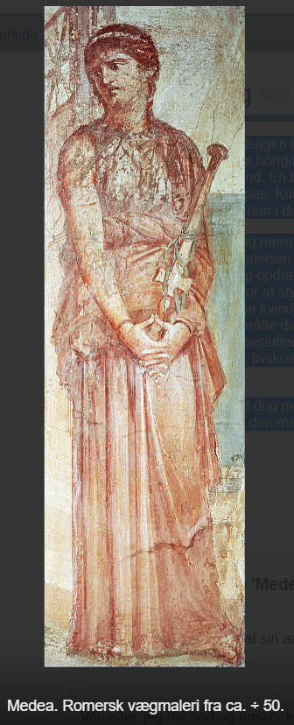

# 3. Euripides' tragedie 'Medea' fra ÷431 DEL

Medea er blevet svigtet af sin ægtemand, der vil forstøde hende til fordel for en anden.

Veninder, jeg må bort og ønsker kun at dø.  
For mig min mand var livets faste holdepunkt.  
Og denne mand har vist sig som den værste pjalt.  
Af alle væsner, som blev skabt og skønner klart,  
er kvinden den, som fik den ynkeligste lod.  
Hvis hun har penge nok og får en ægtemand, der er en hustyran, som hun må lystre blindt, og som – hvad værre er – har krav på hendes krop, har hun sat alt på spil:  
Er han en hædersmand?  
Er han en slyngel kun? (...)  
Hvis manden keder sig i hjemmets snævre kreds, så kan han gå og søge venner op.  
Han lukker døren til og går med lettet sind.  
Men kvinden har kun ham at ty til med sin sorg.  
Til kvinden siger man: Dit liv er farefrit, du lever her i fred, men mandens liv er kamp.  
Jovist, jeg foretrak som mand at stå bag skjold syv gange frem for det at føde ham et barn.

Euripides: Medea. Hans Reitzels Forlag, 1983. s. 17. Oversat af Alex Garff og Leo Hjortsø.

## ARBEJDSSPØRGSMÅL 1.5

1. Hvilke elementer i kvindens liv klager Euripides' hovedperson over?
2. Dette drama blev selvfølgelig opført ved offentlige forestillinger i Grækenland. Hvad siger det om det græske samfund?

# Tyranni, aristokrati, demokrati

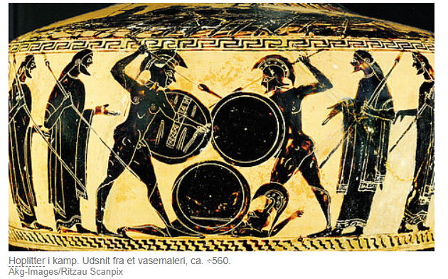

Den enkelte polis blev oprindeligt styret af en konge i samarbejde med nogle få adelsslægter, men det ved man meget lidt om. På det tidspunkt, hvor de skriftlige kilder giver os viden om forholdene, altså fra ca. ÷700, er kongedømmet afskaffet i næsten alle de græske bystater – Sparta var den vigtigste undtagelse.

I stedet kunne bystaten få en aristokratisk styreform, en demokratisk styreform, eller den kunne blive underlagt en tyran. Aristokrati betyder "styre ved de bedste". Dvs. at overklassen havde den politiske magt, og overklassen bestod af de gamle adelsslægter, som ejede meget jord. Hvis den brede befolkning fik magten, eller blot del i magten, kaldte man det demokrati, "folkestyre".

I nogle tilfælde kunne én mand tiltage sig hele magten alene. Han blev så kaldt en tyran – også selv om han var et pænt og ordentligt menneske, der regerede godt og retfærdigt.

I Athen udviklede det politiske system sig i perioden fra ca. ÷600 til ÷450 fra et aristokrati til et demokrati. Det atheniensiske demokrati fik paralleller i mange andre bystater i ÷400-tallet og ÷300-tallet. I den periode var demokratiet den mest udbredte styreform i Grækenland.

Ordet demokrati havde ikke den samme entydigt positive ladning som i dag. Der var stor uenighed om, hvilken styreform der var den bedste. Faktisk var der meget ofte voldsomme indre konflikter mellem tilhængere af aristokratisk styre og tilhængere af et demokratisk styre, og disse konflikter kunne føre til borgerkrig. Det skete, at ledende politikere blev sendt i landsforvisning som led i magtkampe i en polis, og man så tit, at sådanne landflygtige politikere allierede sig med deres bys fjender for at vinde – eller genvinde – magten.

## ARBEJDSSPØRGSMÅL 1.6

Antikke forfattere mente, der var både positive og negative træk ved alle de tre nævnte styreformer. Forsøg at opstille argumenter for og imod de tre former.

# Athens demokrati – Spartas aristokrati

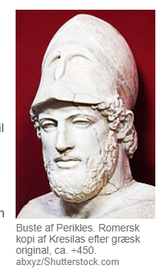I den aristokratiske periode styredes Athen af en gruppe embedsmænd, archonterne. De var udvalgt blandt byens adelsslægter. De sad et år og blev derefter optaget i det råd, der hed areopagos. Det var nok byens mest magtfulde institution. Måske har areopagos også udpeget archonterne, men de kan også være blevet valgt af folkeforsamlingen.

Begyndelsen på demokratiet i Grækenland er knyttet til navnet på den store reformator Solon (ca. ÷640 til ÷560). Under hans ledelse opdeltes borgerne i ÷594 i fire formueklasser alt efter deres ejendom. De forskellige formueklasser fik forskellige politiske rettigheder. Den rigeste klasse havde alle politiske rettigheder, den fattigste færrest, men op gennem tiden fik de lavere formueklasser stadig flere af de rettigheder, der oprindeligt var forbeholdt de rigeste.

Opdelingen i formueklasser hang sammen med borgernes militære tjeneste, for borgerne skulle selv sørge for deres våben og udrustning. De to rigeste klasser tjente som rytteri. Den tredje formueklasse var fodfolket – som grækerne kaldte hoplitter. Den fjerde klasse var de fattige, som ikke havde råd til nogen militær udrustning. De blev brugt som arbejdssoldater eller som rorkarle i flådens skibe.

# Et 'direkte demokrati'

Det athenske demokrati var et direkte demokrati. Alle borgere havde ret til at deltage i folkeforsamlingen, der mødtes 40 gange om året på en høj i byens centrum. Her lyttede de til de forslag, der blev forelagt dem, og hørte talere argumentere for forskellige synspunkter. I princippet kunne alle tage ordet på folkeforsamlingen, men i virkeligheden var det en lille kreds af garvede politikere, der dominerede. Forsamlingen afgjorde så sagerne ved håndsoprækning.

Den daglige ledelse af byen havde det såkaldte folkeråd. Athen var opdelt i 10 geografiske enheder – fyler – som hver var repræsenteret med 50 mand i dette råd. Hvert år opstillede de enkelte fyler kandidater til rådet, og så blev der trukket lod blandt kandidaterne. Oprindeligt var de fattige udelukket fra opstilling, men i ÷487 fik også de adgang til at blive medlemmer. Senere i ÷400-tallet blev der indført aflønning af medlemmerne i folkerådet, så de fattige fik råd til at være med. Folkerådet mødtes jo hver dag, så man havde ikke mulighed for at arbejde i det år, man var medlem.

Ledelsen af møderne i folkerådet og i folkeforsamlingen gik på skift mellem fylernes repræsentanter – en tiendedel af året for hver af de ti fylers repræsentationer.

En meget vigtig institution var folkedomstolen, Athens højesteret. Den havde 6000 borgere, 600 fra hver fyle. De udpegedes for et år ad gangen ved lodtrækning. Folkedomstolen kunne dømme folk til landsforvisning, hvis den mente, det var til statens bedste. Det var noget, der kunne bruges i en politisk magtkamp. En politisk gruppering eller leder forsøgte ofte af få en modstander og rival landsforvist.

Archonterne, Athens oprindelige regering, blev efter Solons reformer valgt af folkeforsamlingen, men fra ÷487 blev også de udpeget ved lodtrækning. Der var dog nogle embedsmænd, man ikke turde udpege ved lodtrækning, nemlig hærførerne – strategerne. De valgtes – en fra hver fyle – på folkeforsamlingen.

Hvordan kan en stat fungere under et system, hvor ledelsen skifter år for år, ja, måned for måned, og hvor lodtrækning bestemmer, hvem der skal indtage ledende poster?

Det kan der gives forskellige svar på. For det første må man huske, at en bystat – selv Athen – var af beskeden størrelse, og at de spørgsmål, der skulle tages stilling til, var relativt få og enkle. De fleste borgere har nok haft et rimeligt tæt kendskab til dem, og det har været begrænset, hvor stor skade de kunne gøre, selv om de i en måned skulle være med til at styre folkeforsamlingen sammen med 49 andre.

For det andet har de formelle regler ikke afspejlet den reelle magtfordeling. Man ved, at stærke, toneangivende politikere år efter år har været de reelle ledere i Athen, uanset hvem der nu var archonter eller sad i folkerådet. De virkeligt stærke folkeførere har kunnet styre folkeforsamlingen og har kunnet få valgt de strateger, de ville. Athens største politiker i ÷400-tallet, Perikles (÷495 til ÷429), blev f.eks. valgt til strateg 30 gange mellem ÷461 og ÷429.

# 4. Perikles' tale om demokrati ÷431 til ÷430

Den athenske historiker Thukydid (ca. ÷460 til ÷400) gengiver en tale, holdt af Athens ledende statsmand, Perikles, i vinteren ÷431 til ÷430. Talen holdtes i forbindelse med begravelsen af de første faldne i Athens krig med Sparta.

Den statsform, vi har, er ikke en efterligning af vore naboers love; nej, vor statsform er snarere selv et eksempel for andre end andres for os. Dens navn er demokrati, fordi styret ikke er samlet hos nogle få, men hos flertallet; men mens lovene giver alle lige ret i private sager, er vurderingen af hver enkelt borger og hans anseelse på et eller andet felt – en kvalitetsvurdering mere end en vurdering efter klasse, – der bestemmer, om han foretrækkes i offentlige hverv; og kan én gøre staten gavn, finder han sig ikke i at blive holdt nede i ubemærkethed, selv om han er fattig. (...)

Det er os selv, der dels afgør, dels gennemtænker problemerne på rette måde ud fra den overbevisning, at ord ikke er skadelige for handling, men at det skadelige snarere består i ikke at lade sig belære i ord, før man tager de nødvendige skridt i handling.

Aksel Damsgaard-Madsen: Det Athenske Demokrati. Gjellerup, 1974. sp. 91-93.

[Se teksten](https://verdenfoer1914idanskperspektiv.systime.dk/index.php?id=290)

# 5. Kritik af demokratiet fra omkring ÷430

Forfatteren er ukendt. Han benævnes almindeligvis "Den gamle *oligark*".

Jeg billiger aldeles ikke, at de har valgt denne form for forfatning, fordi de ved at træffe dette valg har givet de tarvelige mennesker fordelene på de godes bekostning. (...) I ethvert land står nemlig eliten i modsætning til demokratiet; thi hos de bedste findes der mindst tøjlesløshed og uretfærdighed, men skarpest blik for det moralske; hos folket derimod finder man den højeste grad af uvidenhed, uorden og tarvelighed; thi fattigdommen fører mere og mere i retning af slet moral, også den manglende opdragelse og for adskillige personer uvidenheden, som skyldes manglen på penge.

Aksel Damsgaard-Madsen: Det Athenske Demokrati. Gjellerup, 1974. sp. 127-128.

[Se teksten](https://verdenfoer1914idanskperspektiv.systime.dk/index.php?id=289)

Kritikken af demokratiet gik bl.a. ud på, at det overlod magten til den rå, uvidende masse, der ofte handlede uansvarligt. Desuden var folkeforsamlingen letbevægelig. Kritikerne kunne pege på eksempler på, at folkeforsamlingen kunne træffe én beslutning den ene dag og en anden den næste, alt efter hvordan det lykkedes talerne at påvirke forsamlingen.

# Spartanernes forfatning

Sparta blev længe opfattet som den ledende græske bystat. Alligevel ved man ikke nær så meget om Spartas forfatning som om Athens. Kilderne er få, for mens kulturen blomstrede i Athen, blev der lagt meget lidt vægt på det kulturelle og boglige i Sparta. Man ved dog, at Sparta havde bevaret kongeværdigheden, faktisk havde man to konger fra to forskellige slægter. Deres funktion synes bl.a. at have været af religiøs karakter. Sammen med 28 andre mænd – der alle skulle være over 60 år – udgjorde de et råd, der havde den afgørende magt i staten. Sparta havde også en folkeforsamling, hvor de voksne mandlige borgere kunne deltage. Denne forsamling skulle tage stilling til de lovforslag, 30-mandsrådet fremlagde.

En afgørende forskel på Athens og Spartas styre har formentlig været, at 30-mandsforsamlingens medlemmer var permanente i Sparta. De blev ikke som i Athen udskiftet hvert år – eller hver måned – og de blev ikke fundet ved lodtrækning, men man ved ikke noget nærmere om, hvordan de blev udpeget.

Mens magtens tyngdepunkt i Athen lå hos folkeforsamlingen og de ledere, der kunne styre den, lå magten i Sparta hos rådet.

## ARBEJDSSPØRGSMÅL 1.7

1. Beskriv grundprincipperne i det udviklede athenske demokrati.
2. Hvilke træk ved dette demokrati synes du er gode, og hvilke er dårlige? Inddrag citaterne 4 og 5.
3. Var Sparta et tyranni, et aristokrati eller et demokrati? Begrund svaret.